ANEXO IV
ZONAS DE PROTECCIÓN PARA LA ALIMENTACIÓN DE ESPECIES NECRÓFAGAS DE INTERÉS COMUNITARIO EN LA COMUNIDAD DE MADRID

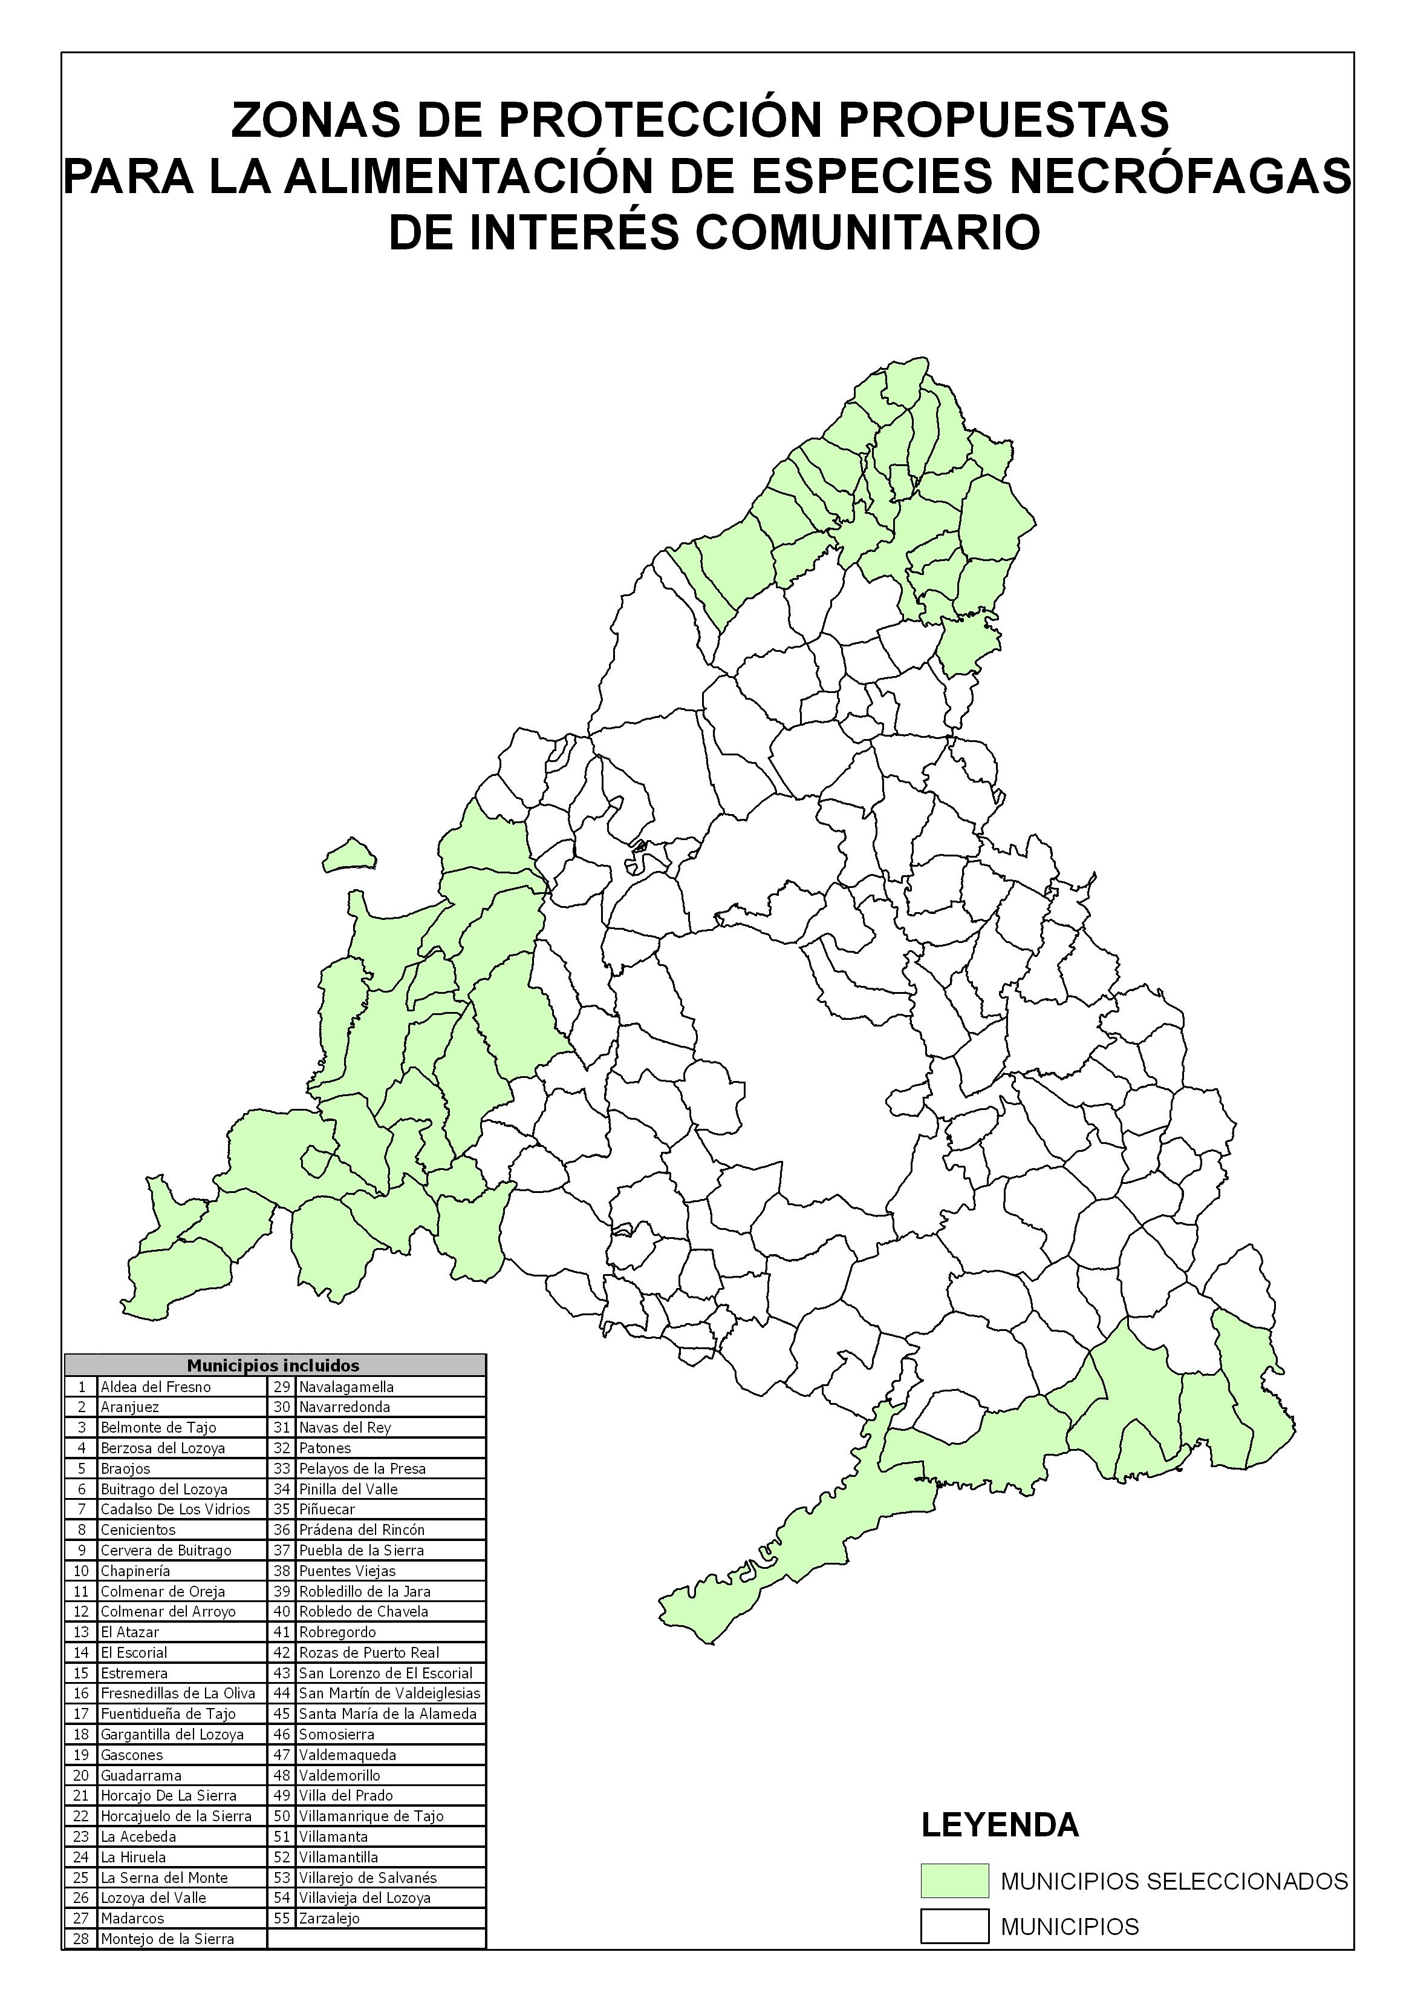

Municipios incluidos en la zona de protección para la alimentación de especies necrófagas de interés comunitario en la Comunidad de Madrid
1 | Aldea del Fresno | 29 | Navalagamella
2 | Aranjuez | 30 | Navarredonda
3 | Belmonte de Tajo | 31 | Navas del Rey
4 | Berzosa del Lozoya | 32 | Patones
5 | Braojos | 33 | Pelayos de la Presa
6 | Buitrago del Lozoya | 34 | Pinilla del Valle
7 | Cadalso De Los Vidrios | 35 | Piñuecar
8 | Cenicientos | 36 | Prádena del Rincón
9 | Cervera de Buitrago | 37 | Puebla de la Sierra
10 | Chapinería | 38 | Puentes Viejas
11 | Colmenar de Oreja | 39 | Robledillo de la Jara
12 | Colmenar del Arroyo | 40 | Robledo de Chavela
13 | El Atazar | 41 | Robregordo
14 | El Escorial | 42 | Rozas de Puerto Real
15 | Estremera | 43 | San Lorenzo de El Escorial
16 | Fresnedillas de La Oliva | 44 | San Martín de Valdeiglesias
17 | Fuentidueña de Tajo | 45 | Santa María de la Alameda
18 | Gargantilla del Lozoya | 46 | Somosierra
19 | Gascones | 47 | Valdemaqueda
20 | Guadarrama | 48 | Valdemorillo
21 | Horcajo De La Sierra | 49 | Villa del Prado
22 | Horcajuelo De La Sierra | 50 | Villamanrique de Tajo
23 | La Acebeda | 51 | Villamanta
24 | La Hiruela | 52 | Villamantilla
25 | La Serna del Monte | 53 | Villarejo de Salvanés
26 | Lozoya del Valle | 54 | Villavieja del Lozoya
27 | Madarcos | 55 | Zarzalejo
28 | Montejo de la Sierra

